=-Министерство цифрового развития, связи и массовых коммуникаций Российской Федерации

Ордена Трудового Красного Знамени

федеральное государственное бюджетное образовательное учреждение высшего образования

МОСКОВСКИЙ ТЕХНИЧЕСКИЙ УНИВЕРСИТЕТ СВЯЗИ И ИНФОРМАТИКИ

Кафедра «Информатика и вычислительная техника»

Информационные технологии и программирование

Лабораторная работа № 3

Выполнил:

студент группы БВТ2205

Дзускаева Алина

# Выполнение

Класс HashTable представляет собой массив из LinkedList, в котором хранятся объекты класса Entry. Напишем класс Entry, с полями key (ключ),

value (значение), методами сеттерами и гетерами для них.

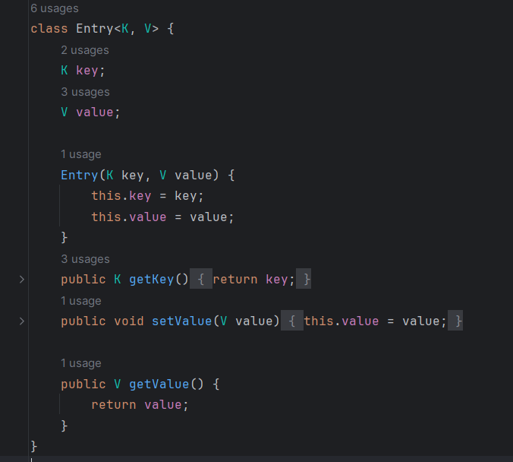

Рисунок 1 - класс Entry.

В самом классе HashTable создадим массив table, в котором и будут хранится ключи со значениями, и поле size, обозначающее количество ключей. Также реализуем метод hash(), который преобразовывает значение ключа к индексу массива.

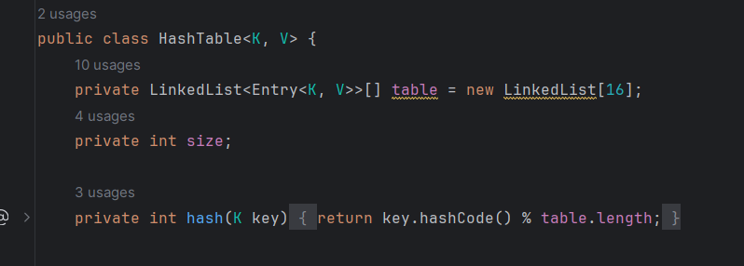

Рисунок 2 - поля класса HashTable и метод hash.

В методе put введенный ключ преобразовывается в индекс массива table, затем идет проверка на наличие ключа с таким же индексом, после чего идет перебор всех ключей, хранящихся в LinkedList по данному индексу, чтобы проверить наличие переданных значений чтобы избежать записи одинаковых ключей. В конце идет запись нового ключа при его наличии.

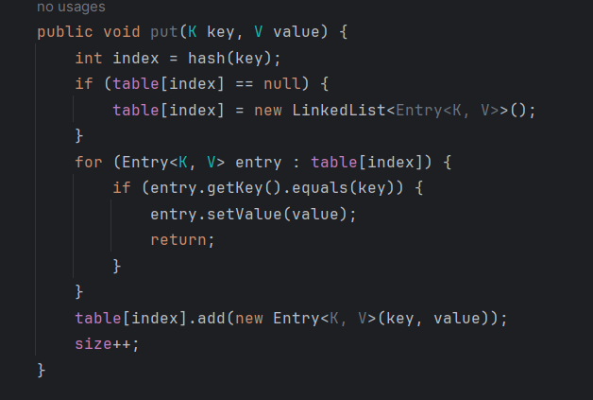

Рисунок 3 - метод put.

В методе getValue подобно методу put создается хэш код по ключу, проверяется наличие ключа на наличие, дальше происходит перебор всех значений, пока не найдется объект класса Entry с ключом идентичным переданному при вызове метода.

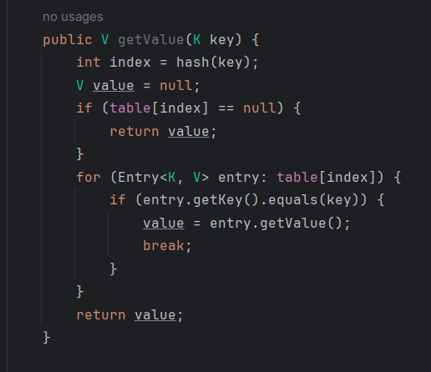

Рисунок 4 - метод getValue.

Метод remoteKey является собой идентичным методу getValue, единственное отличие заключается в том, что вместо вывода значения удаляется ключ.

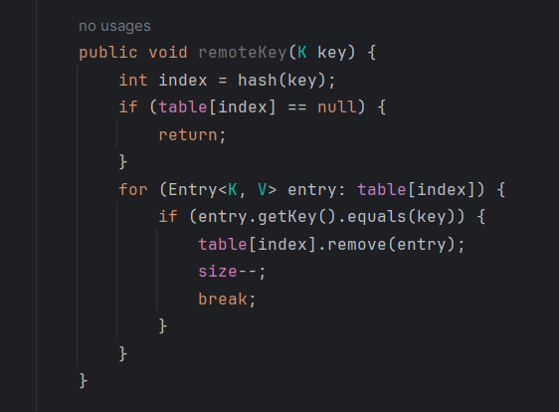

Рисунок 5 - метод remoteKey

Методы size и isEmpty представляют вывод поля size.

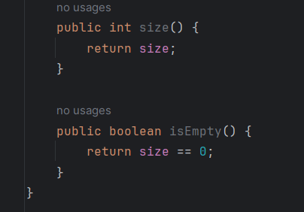

Рисунок 6 - методы size и isEmpty

Теперь, согласно варианту, создадим класс.

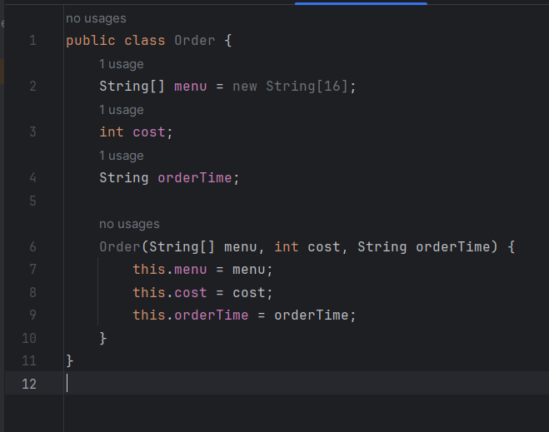

Рисунок 7 - класс Order

Проверим функционал написанных классов.

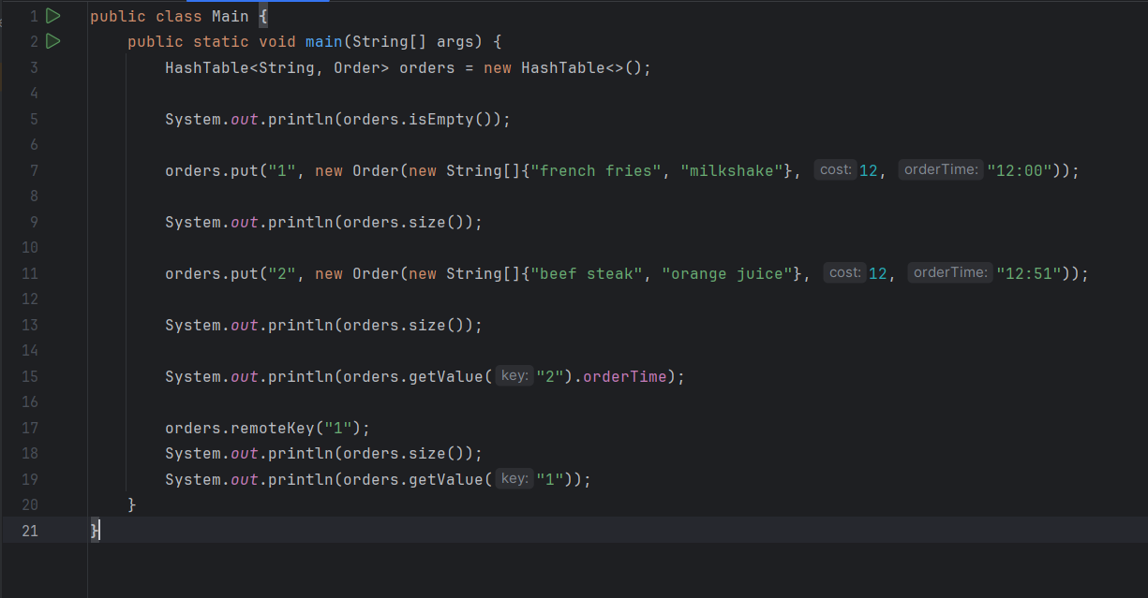

Рисунок 8 - проверка функционала.

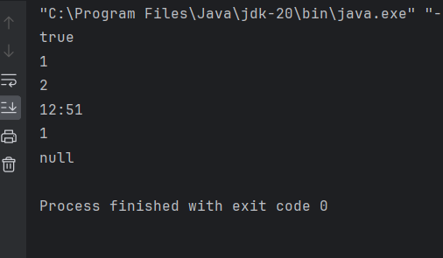

Рисунок 9 - вывод программы.

**Вывод:** в ходе данной лабораторной работы мы поняли принцип работы хэш таблицы и написали свою.